秘密★启用前
铜仁市2019年初中毕业生学业（升学）统一考试
物理试题
姓名：____________ 准考证号：________________

一、选择题：(本题共9小题，每小题2分，共18分。在每小题给出的四个选项中，只有一项是符合题目要求的。请将答案填写在答题卡相应位置上。)
10．以下各种形式的能源，属于二次能源的是（ ）
A．水能 B．风能 C．太阳能 D．电能
11．在下列现象中，与所对应的物态变化相吻合的是（ ）
A．冬天，室外盆中的水结冰——凝华 B．清晨梵净山的雾——汽化
C．篮球场上的积水被晒干——蒸发 D．寒冷的冬天，玻璃窗上的冰花——凝固
12. 下列现象中，与月食的形成原因相同的是（ ）
A. 手影 B．平面镜中的像
C. 池水看起来比实际的浅 D. 雨后彩虹
13. “两岸猿声啼不住，轻舟已过万重山”，诗句中描述“轻舟”在运动，所选择的参照物是（ ）
A. 轻舟 B. 万重山 C. 坐在轻舟上的人 D. 以上说法都不对
14. 家庭电路的电压值远远超过了安全值，为了防范触电事故，以下做法错误的是（ ）
A. 不靠近高压带电体
B. 不弄湿用电器，不损坏绝缘层
C. 更换灯泡、挪到电器前，应先断开电源开关
D. 有人发生触电事故时，可以直接用手去拉触电者进行施救
15. 某同学学习磁现象后，画出了以下四幅图，其中正确的是（ ）
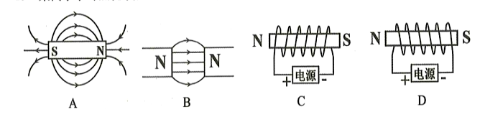
16. 下列事例中，不能说明分子在不停地做无规则运动的是（ ）
A. 水中放糖后变甜 B. 起风后灰尘漫天飞舞
C. 鸭蛋腌制后变咸 D. 食品垃圾腐烂后臭气熏天
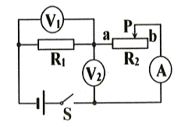
17. 如图所示，若电路中电源两端的电压保持不变，闭合开关S，当滑动变阻器的滑片P从b端向a端滑动的过程中（ ）
A. 电压表V₁的示数变大，电流表A的示数变大
B. 电压表V₂的示数变大，电流表A的示数变小
C. 电压表V₁的示数变大，电流表A的示数变小
D. 电压表V₂的示数变大，电流表A的示数变大
18. 关于牛顿第一定律的理解，下列说法正确的是（ ）
A. 牛顿第一定律是通过凭空想象出来的
B. 物体只要运动，就一定受到力的作用
C. 不受力的物体，只能保持静止状态
D. 如果物体不受到力的作用，原来运动的物体将保持原有的速度一直做匀速直线运动

六、填空题(本题共8小題，每空1分，共17分。请将答案填写在答题卡相应的位置。)
28. 诗句“姑苏城外寒山寺，夜半钟声到客船”中，钟声是钟 产生的，钟声是通过 传播到人耳中的。
29. 人们将信息、能源和材料并列为现代文明的三大支柱，材料是能源和信息的基础。例如锗、硅这类材料在电子产品中有极其重要的应用，锗、硅的导电性能介于导体和绝缘体之间，这种材料常常称作 (选填“半导体”或“超导体”)，利用这种材料可以制作成二极管，二极管具有 导电性。
30. 凸透镜对光有 作用，近视眼需要戴 透镜来矫正。
31. 把1kg的水从60℃开始加热至沸腾，温度随时间变化的图像如图，由图像可知，水的沸点是 ℃;水从70℃加热至90℃需要吸收的热量是 J;水沸腾时，水面上方的气压 一个标准大气压(最后一空选填“大于”“小于”或“等于”)。[C_{水}＝4.2×10³J/(kg·℃)]
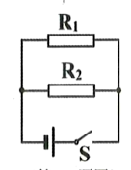
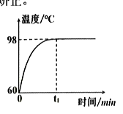

第31题图 第35题图

32. 一电动抽水机10秒内把100kg的水抽到10m高的水池中，则抽水机至少对水做功 J，在抽水的过程中，若抽水机其消耗的电能是1.25×10⁴J，则抽水机的效率是 。(g=1ON/kg）
33. 一台四冲程汽油机在一个工作循环中，把内能转化为机械能的冲程是 冲程。汽油机用水作为冷却剂，这是利用了水 的性质。
34. 滑动变阻器是通过改变接入电路中电阻丝的 来改变电阻的大小，从而改变流过电路中的 。
35. 如图所示，电路中电源电压不变，已知R₁＝2R₂，闭合开关S，则通过R₁与通过R₂的电流之比I₁:I₂＝ ;R₁与R₂的电功率之比P₁:P₂＝ 。

七、简答题(本题共1个小题，每空2分，共6分。请将答案填写在答题卡相应的位置。)
36. 中国高铁已经成为世界属目的一张名片。2018年底，铜仁站正式开通高铁，为铜仁的
发展带来新的机遇。高铁包含许多物理知识，如:高铁的运动靠电动机驱动等。请你结合所学知识，回答下列问题。
(1)电动机的工作原理是 :
(2)电动机正常工作时，主要的能量转化是 :
(3)高铁站台设有安全线，乘客必须站在安全线以外候车。当有列车驶过时，如果人站在安全线以内，即使与列车保持一定的距离，也是非常危险的。请你结合流体压强与流速的关系，简述危险的原因
。

八、作图题(本题共1小题，毎小题2分，共6分。请将答案填写在答题卡相应的位置。）
37. 根据下列要求，分别完成作图。
(1)如图1所示，A＇B＇是物体AB在平面镜中的像，请你在平面镜前作出物体AB。
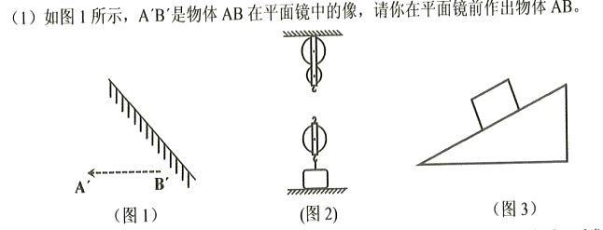
(2)一个工人站在地面上，使用如图2所示的滑轮组将重物从地面提升到楼顶，要求绳
子的自由端要向下拉，请你用笔画线代替绳子，画出滑轮组最省力的绕绳方法。
(3)一个物块沿着斜面向下运动，请你画出物块受到的重力和滑动摩擦力的示意图。

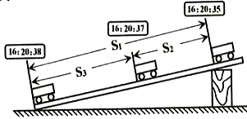
九、实验与探究题(本题共3小题，每空2分，共22分。请将答案填写在答题卡相应的位置。)
38. 小王在“测量小车的平均速度”的实验中，他已经从实验室借到的实验器材有:小车一辆、秒表一块、长木板一块、小木块一块。
(1)他为了完成该实验，还需要的实验器材有 。
(2)为了方便计时，应该使斜面的坡
度 (选填“较大”或“较小”)
(3)经测量，S₁=0.9m，S₂=0.4m，小车从斜面顶端由静止下滑的过程中，秒表记录如图所示，则小车在S₃上的平均速度是 m/s。
39. 小明在探究“二力平衡”条件的实验中，设计了如图所示的两种实验方案。
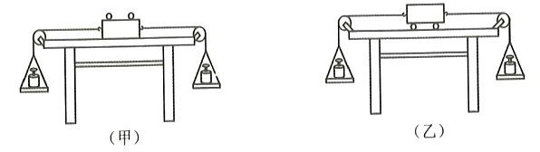 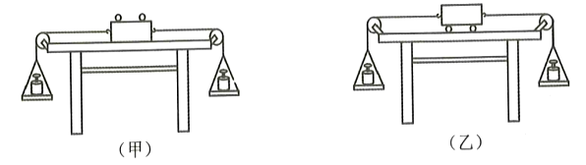
(1)通过实验比较，小明发现采用方案乙，实验效果更好，原因是 。
(2)该实验装置中，木板两端的定滑轮的作用是 。
(3)保持两盘中砝码质量相等，把小车在水平桌面上扭转一个角度，放手后观察到小车转动，最后恢复到静止状态。这个实验现象说明:作用在同一物体上的两个力，大小相等，方向相反，并且 ，这两个力才能彼此平衡。
(4)小明在探究完“二力平衡”条件的实验后，又利用该装置进行探究，剪断小车左边的细线后，小车由静止向右运动，此现象说明力可以改变物体的 。
40.小李为了探究“电流与电压的关系”，请你与他合作并完成以下实验步景。

(1)请你在虚线框中设计出相应的电路图。
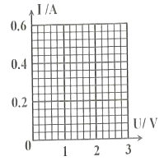
(2)小李在探究电流与电压的关系时，要控制 不变。通过实验探究，得到以下数据。在进行数据分析时，小李发现表格中有一组错误的数据，请你找出第 组数据是错误的。
序号 | 1 | 2 | 3 | 4 | 5
电压U/V | 0.8 | 1.2 | 1.6 | 2.0 | 2.4
电流I/A | 0.16 | 0.24 | 0.32 | 0.44 | 0.48
(3)为了分析电流与电压的定量关系，请你利用正确的数据，在坐标中绘制出电流与电压
关系的图像。

十、计算题(本题共2小题，41小题10分，42小题11分，共21分。要求写出必要的计算过程和文字说明。请将答案填写在答题卡相应的位置。)
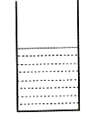
41. 如图所示，一个装有水的圆柱形容器放在水平桌面上，容器中的水深h＝20cm。某同学将一个实心物体挂在弹簧测力计上，在空气中称得物体的重力G＝7.9N，再将物体缓慢浸没在容器的水中，物体静止时与容器没有接触，且容器中的水没有溢出，弹簧测力计的示数F＝6.9N。(g=10N/kg) 求:
(1)物体放入水中之前，容器底部受到水的压强P;(3分)
(2)物体浸没时受到水的浮力F_{浮};(3分)
(3)物体的密度ρ_{物}。(4分)

42. 在如图所示的电路中，电源电压为12V，滑动变阻器的阻值范围在0至50Ω之间，闭合
开关S，调节滑动变阻器，当滑片P置于滑动变阻器的中点时，电流表的示数为0.3A。求:
(1)定值电阻R₁的阻值;(3分)
(2)当滑动变阻器的滑片P置于阻值最大处时，电路的总功率是多少?(得数保留1位小数)(4分)
(3)电流表接入电路中的量程是0至0.6A，在不改变电流表量程的情况下，为了保证电流表的安全，滑动变阻器接入电路中的最小阻值是多少?(4分)
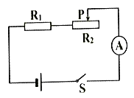

铜仁市2019年初中毕业生学业（升学）统一考试
参考答案（物理）

一、选择题：（本题共9个小题，每小题2分，共18分。每小题只有一个选项符合题意）
10．D 11．C 12．A 13．B 14．D 15．C 16．B 17．A 18．D
六、填空题：(每空1分，共17分)
28．振动，空气；
29．半导体，单向；
30．会聚， 凹；
31．98，8.4×10^{4，} 小于；
32．1×10⁴，80％；
33．做功 ，比热容较大 ；
34．长度，电流；
35. 1:2， 1:2
七、简答题：（每小题3分，共6分）
36. （1）通电线圈在磁场中受力转动。
（2）电能转化为机械能。
（3）因为动车进站时，列车速度较大，列车附近的空气流速变大，压强变小，而人背后的地方空气流速相对较小，压强大，所以人靠近车体或在安全线内，很容易被外侧较大的压强压向列车，发生危险。

八、作图题：(每小题2分，共6分)
G
f
37. （1）(2)(3)
A
B

九．实验题(每空2分，共22分)
38. （1）刻度尺； （2）较小；
（3）0.5。
39. （1）减小摩擦力对实验的影响；
（2）改变力的方向；
（3）作用在同一条直线上；
（4）运动状态。
40.（1）如右图所示；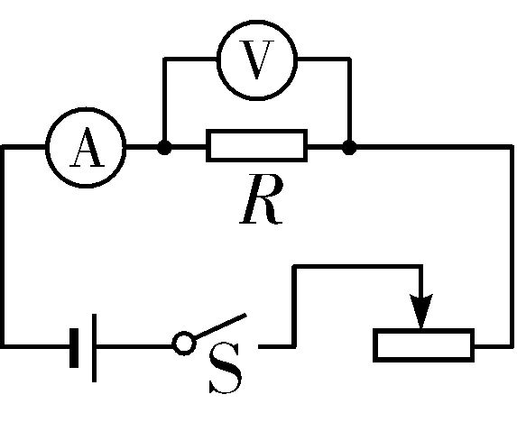
（2）电阻；
（3）4；（4）略
十．计算题(41小题10分，42小题11分，共21分)（解法可能不唯一，方法正确即可）
41.（1）p＝ρ_{水}gh＝1.0×10³ kg/m³×10 N/kg×0.2m＝2×10³ Pa
（2）F_{浮}=G-F=7.9N-6.9N=1N
（3）$m=\frac{G}{g}=\frac{7\text{.}9N}{\text{10}N/{\text{kg}}}=0\text{.}\text{79}\text{kg}$
$$V=V=\frac{F_{浮}}{ρ_{水}g}=\frac{1N}{1\text{.}0×{\text{10}}^{3}{\text{kg}}/{m^{3}}×\text{10}N/{\text{kg}}}=1×{\text{10}}^{−4}m^{3}$$
ρ＝＝$\frac{0\text{.}\text{79}\text{kg}}{1×{\text{10}}^{−4}m^{3}}$＝7.9×10³ kg/m³
42. （1） 15Ω; (2) 2.2W; (3) 5Ω

